ТЕХНИЧЕСКАЯ ИНСТРУКЦИЯ ПО УЧАСТИЮ В ВЕБИНАРЕ
- Для участия в вебинаре необходим компьютер с доступом в сеть Интернет, оборудованный звуковыми колонками или наушниками. Вебкамера и микрофон НЕ ТРЕБУЮТСЯ, т.к. видео в ходе вебинара не транслируется, а вопросы докладчику задаются только в текстовой форме.
- Вход на вебинар осуществляется ТОЛЬКО посредством браузера Videomost Lite, скачать и установить на ПК Videomost Lite можно по ссылке https://saas.videomost.com/service/download/.
- Вход на вебинар через другие браузеры не рекомендуется.

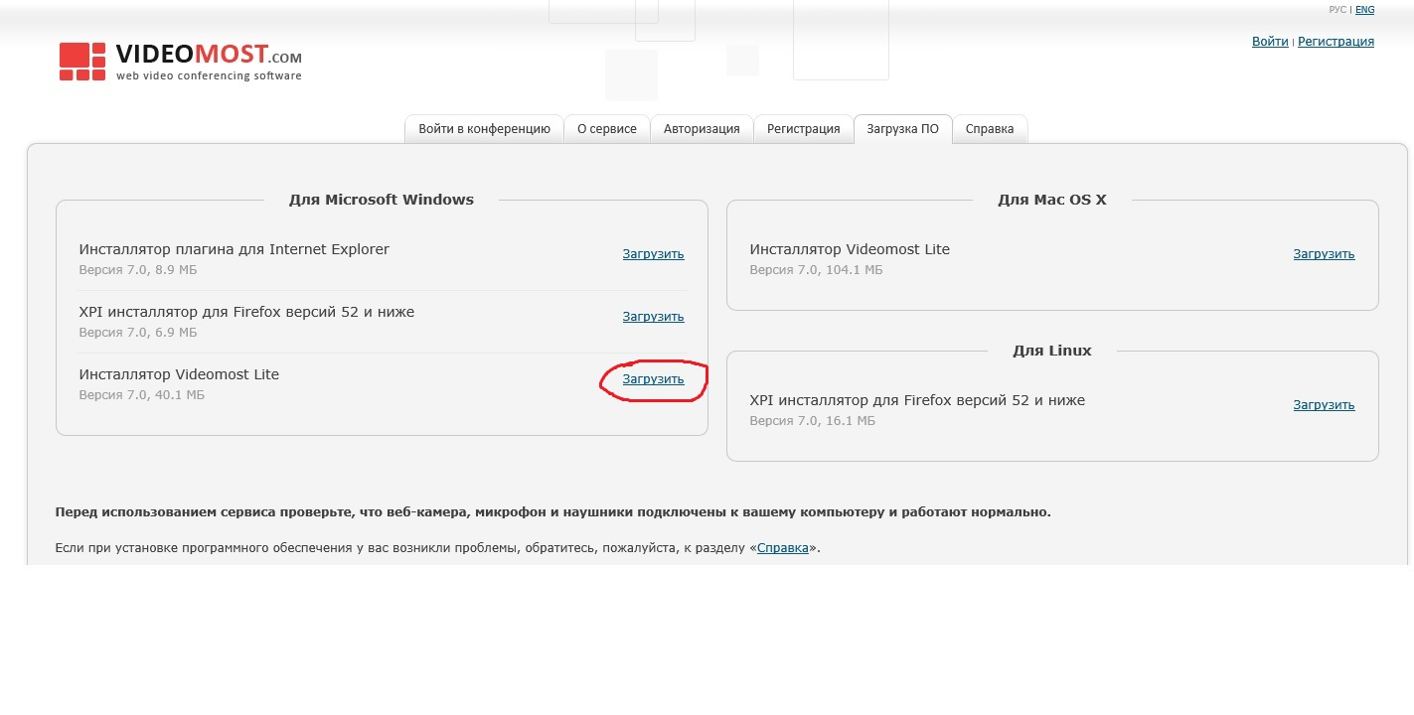
- Запустите браузер Videomost Lite с ярлыка на рабочем столе (если он на английском языке переключите на русский).

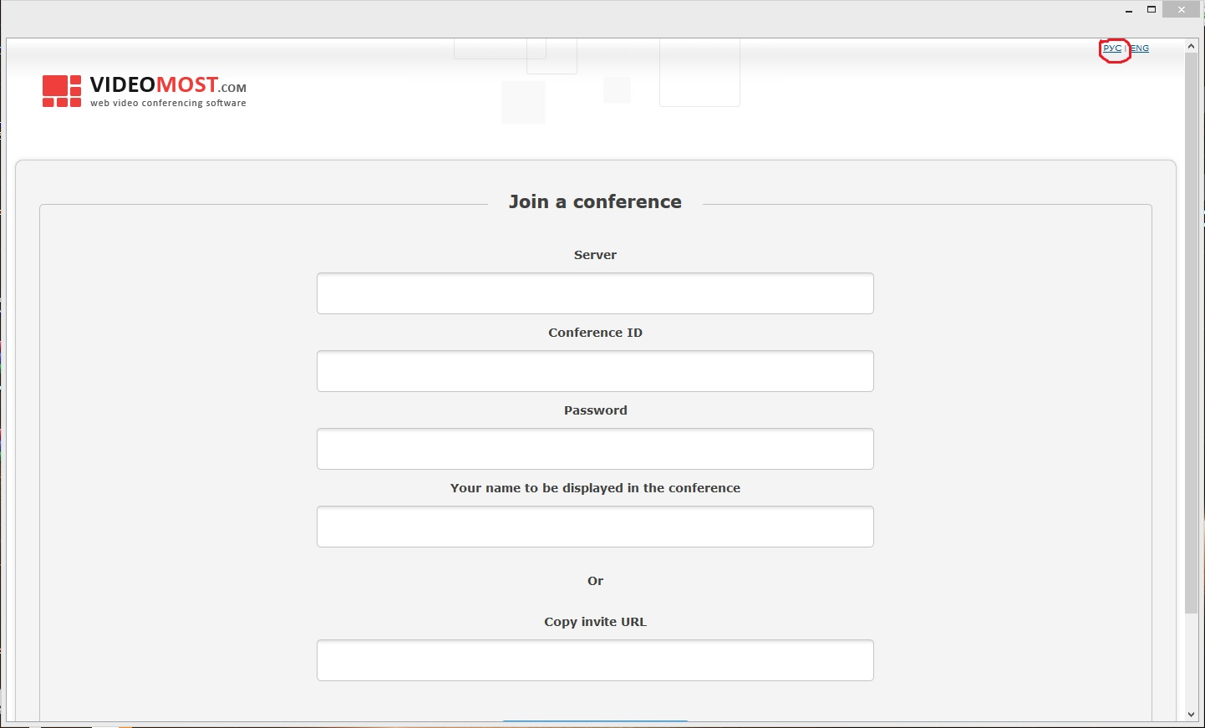
- Для входа в вебинар вставьте высланную вам ссылку в поле и нажмите ENTER, например:
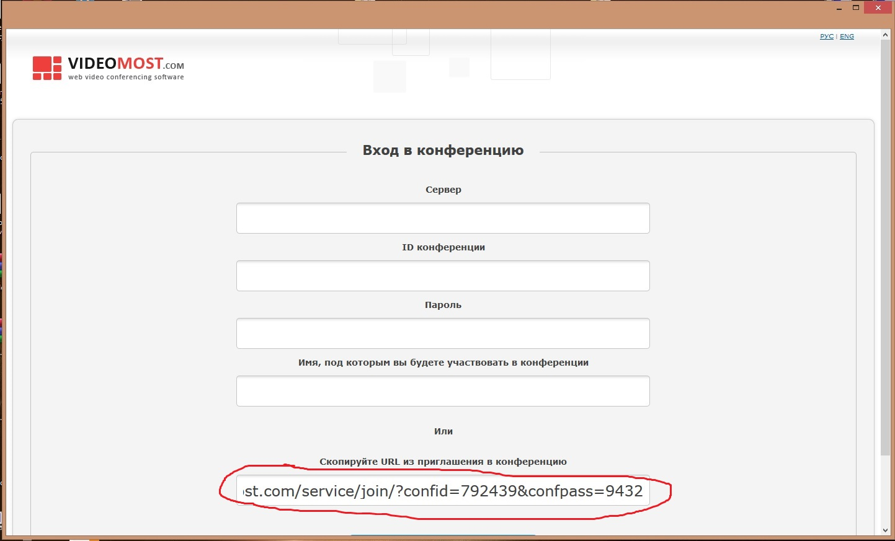
- При вводе имени участника используйте краткое наименование учреждения-участника
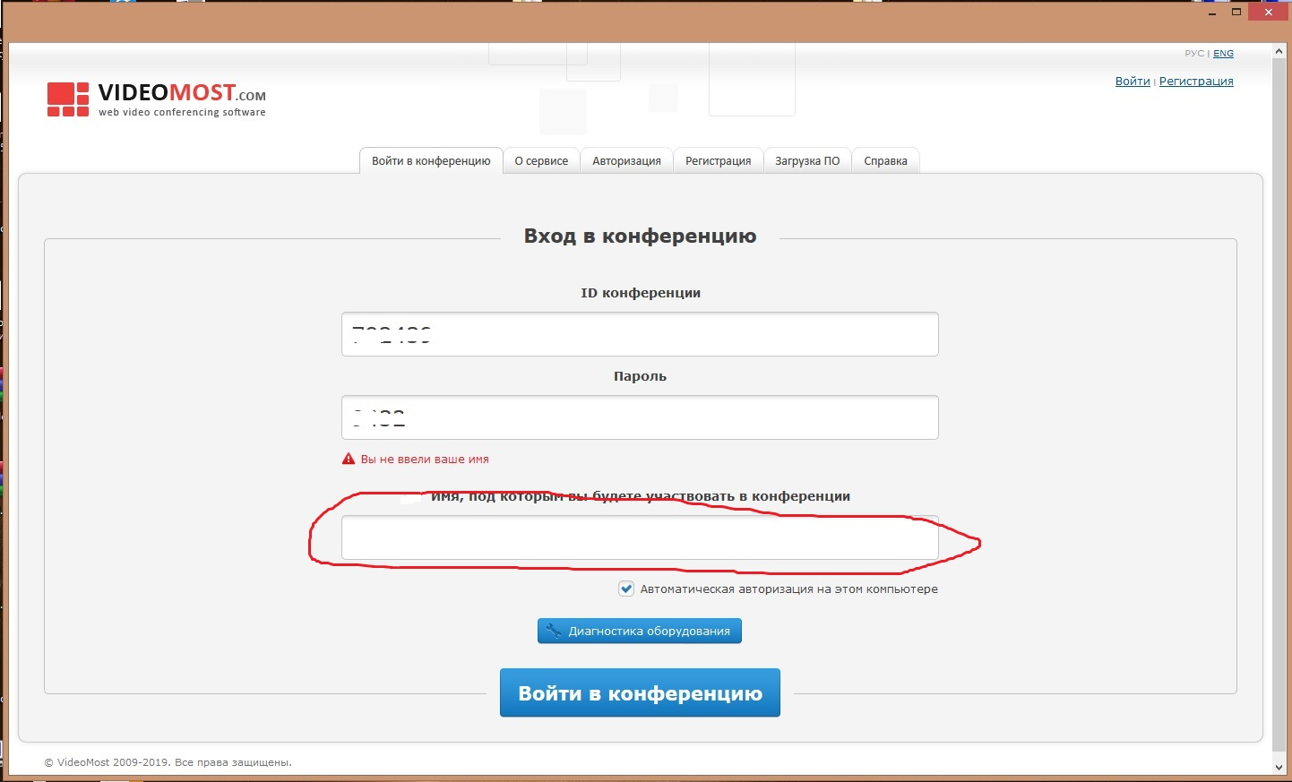

- Если в ходе вебинара произойдет продолжительное зависание или потеря связи с сервером, необходимо обновить страницу в браузере.
- При наличии технических вопросов вы можете получить поддержку в техническом отделе Центра реализации проектов и программ ХКИРО, тел 8(4212)56-90-37.
Дополнительная информация:
  - Для снижения нагрузки на платформу проведения вебинара, настоятельно рекомендуем учреждениям-участникам ограничиться одним подключением на учреждение. Организуйте педагогов для групповой работы на вебинаре.
  - Вопросы, возникшие к выступающим, можно задать в текстовом чате. В конце мероприятия, выступающие постараются на них ответить.
  - Все материалы вебинара будут выложены в свободный доступ для скачивания.

